附件1

2025-2027年广州市中小学教育专家、

名校长、名教师工作室主持人

电子证书编号

|  |  |  |  |  |
| --- | --- | --- | --- | --- |
| 序号 | 姓名 | 工作室类别 | 单位 | 证书编号 |
| 1 | 苏科庚 | 中小学教育专家 | 广东广雅中学 | zd20240001642 |
| 2 | 谭方亮 | 中小学教育专家 | 广东仲元中学附属学校 | zd20240001643 |
| 3 | 龙丽嫦 | 中小学教育专家 | 广州市电化教育馆 | zd20240001449 |
| 4 | 成艳萍 | 中小学教育专家 | 广州市越秀区农林下路小学 | zd20240001450 |
| 5 | 黄 玮 | 中小学教育专家 | 广州市第一一三中学 | zd20240001451 |
| 6 | 王海滨 | 中小学教育专家 | 广州市增城区教师发展中心 | zd20240001452 |
| 7 | 胡志桥 | 中小学教育专家 | 广州市南沙区教育发展研究院 | zd20240001453 |
| 8 | 刘霞 | 中小学教育专家 | 广州市教育研究院 | zd20240001455 |
| 9 | 叶翠玲 | 中小学教育专家 | 广州市荔湾区教育发展研究院 | zd20240001456 |
| 10 | 李 玉 | 中小学名校长 | 广州市南沙区湾区实验学校 | zd20240001457 |
| 11 | 苏苑勋 | 中小学名校长 | 广州市荔湾区沙面小学 | zd20240001458 |
| 12 | 常志清 | 中小学名校长 | 广东第二师范学院附属南沙珠江学校 | zd20240001459 |
| 13 | 关绮雯 | 中小学名校长 | 广州市番禺区实验小学 | zd20240001460 |
| 14 | 崔效锋 | 中小学名校长 | 广州市天河区龙洞小学 | zd20240001461 |
| 15 | 吉庆燕 | 中小学名校长 | 广州市花都区新雅街新雅小学 | zd20240001462 |
| 16 | 王晓芳 | 中小学名校长 | 广州市天河第一小学 | zd20240001463 |
| 17 | 关柳愉 | 中小学名校长 | 广州市番禺区市桥北城小学 | zd20240001464 |
| 18 | 邝家明 | 中小学名校长 | 广州市越秀区黄花小学 | zd20240001465 |
| 19 | 黄 炜 | 中小学名校长 | 广州市花都区育才学校 | zd20240001466 |
| 20 | 冯艳云 | 中小学名校长 | 广州市荔湾区广雅小学 | zd20240001467 |
| 21 | 彭玉光 | 中小学名校长 | 广州市越秀区东川路小学 | zd20240001468 |
| 22 | 冯丽玲 | 中小学名校长 | 广州市花都区新华街棠澍小学 | zd20240001469 |
| 23 | 胡绍富 | 中小学名校长 | 广州市增城区凤凰实验小学 | zd20240001470 |
| 24 | 杨国华 | 中小学名校长 | 广州市白云区龙归学校 | zd20240001471 |
| 25 | 钱俊华 | 中小学名校长 | 广州市番禺区石碁镇中心小学 | zd20240001472 |
| 26 | 叶丽诗 | 中小学名校长 | 广州市越秀区豪贤路小学 | zd20240001473 |
| 27 | 陈玉娟 | 中小学名校长 | 广州市天河区石牌小学 | zd20240001474 |
| 28 | 李小田 | 中小学名校长 | 广州市荔湾区蒋光鼐纪念小学（广州市荔湾区体育实验小学） | zd20240001475 |
| 29 | 袁 超 | 中小学名校长 | 广州市黄埔区怡园小学 | zd20240001476 |
| 30 | 陆常波 | 中小学名校长 | 广州市花都区秀全街和悦小学 | zd20240001477 |
| 31 | 郭海英 | 中小学名校长 | 广州市天河区冼村小学 | zd20240001478 |
| 32 | 潘健辉 | 中小学名校长 | 广州市从化区河滨小学 | zd20240001479 |
| 33 | 黄梦凌 | 中小学名校长 | 广州市天河区灵秀小学 | zd20240001480 |
| 34 | 邓矿明 | 中小学名校长 | 广州市越秀区东风西路小学 | zd20240001481 |
| 35 | 李国英 | 中小学名校长 | 广州市黄埔区玉鸣小学 | zd20240001482 |
| 36 | 胡新桥 | 中小学名校长 | 广州市天河区盈彩美居小学 | zd20240001483 |
| 37 | 陈 容 | 中小学名校长 | 广州市荔湾区西关培正小学 | zd20240001484 |
| 38 | 杜 军 | 中小学名校长 | 湖南师范大学附属黄埔实验学校 | zd20240001485 |
| 39 | 邓胜旺 | 中小学名校长 | 广东仲元中学 | zd20240001486 |
| 40 | 徐 晗 | 中小学名校长 | 广州市黄埔区东区中学 | zd20240001487 |
| 41 | 李 铭 | 中小学名校长 | 广州市番禺区石碁第四中学 | zd20240001488 |
| 42 | 陈丽云 | 中小学名校长 | 广州市南沙黄阁中学 | zd20240001489 |
| 43 | 何 军 | 中小学名校长 | 广州市第七中学 | zd20240001490 |
| 44 | 符方军 | 中小学名校长 | 广州市黄埔区华峰学校 | zd20240001491 |
| 45 | 黄雁英 | 中小学名校长 | 广州市花都区花东学校 | zd20240001492 |
| 46 | 游永亮 | 中小学名校长 | 广州市白云区广东第二师范学院实验中学 | zd20240001493 |
| 47 | 徐永海 | 特教名校长 | 广州市海珠区启能学校 | zd20240001494 |
| 48 | 杨 斌 | 中职名校长 | 广州市番禺区职业技术学校 | zd20240001495 |
| 49 | 林绮芳 | 中职名校长 | 广州市黄埔职业技术学校 | zd20240001496 |
| 50 | 郭 丽 | 幼儿园名园长 | 广州市南沙区第一幼儿园 | zd20240001497 |
| 51 | 陈蓓蓓 | 幼儿园名园长 | 广州市天河区珠江新城猎德幼儿园 | zd20240001498 |
| 52 | 周敏贤 | 幼儿园名园长 | 广州市第一商业职工幼儿园 | zd20240001499 |
| 53 | 马伟生 | 幼儿园名园长 | 广州市白云区同和第二幼儿园 | zd20240001500 |
| 54 | 杨 敏 | 幼儿园名园长 | 广州市增城区凤凰城凤妍幼儿园 | zd20240001501 |
| 55 | 周秀翠 | 幼儿园名园长 | 广州市黄埔区香雪山幼儿园 | zd20240001502 |
| 56 | 徐云燕 | 幼儿园名园长 | 广州市天河区金穗幼儿园 | zd20240001503 |
| 57 | 梁淑贞 | 幼儿园名园长 | 广州开发区第一幼儿园 | zd20240001504 |
| 58 | 王艳艳 | 幼儿园名园长 | 暨南大学幼儿园 | zd20240001505 |
| 59 | 毕丽容 | 幼儿园名园长 | 广州市花都区幼林培英幼儿园 | zd20240001506 |
| 60 | 黄 菲 | 幼儿园名教师 | 广州市黄埔区香雪幼儿园 | zd20240001507 |
| 61 | 朱心黎 | 幼儿园名教师 | 广州市南沙区教育发展研究院 | zd20240001508 |
| 62 | 石春红 | 幼儿园名教师 | 广州市白云区新市第一幼儿园 | zd20240001509 |
| 63 | 汤俊毅 | 幼儿园名教师 | 广州市花都区第三幼儿园 | zd20240001510 |
| 64 | 唐英姿 | 特教名教师 | 广州市启明学校 | zd20240001511 |
| 65 | 赵姬姬 | 特教名教师 | 广州市黄埔区知明学校 | zd20240001512 |
| 66 | 周 静 | 特教名教师 | 广州市天河中学猎德实验学校 | zd20240001513 |
| 67 | 马潘红 | 特教名教师 | 广州市从化区教师发展中心 | zd20240001514 |
| 68 | 黄 丹 | 特教名教师 | 广州市康纳学校（广州儿童孤独症康复研究中心） | zd20240001515 |
| 69 | 王 莉 | 特教名教师 | 广州市南沙区启慧学校 | zd20240001516 |
| 70 | 熊速灵 | 特教名教师 | 广州市社会福利院附属特殊教育学校 | zd20240001517 |
| 71 | 杜卫华 | 特教名教师 | 广州康复实验学校（广州小儿脑性瘫痪康复研究中心） | zd20240001518 |
| 72 | 侯春艳 | 中小学名教师 | 广州市花都区教师发展中心 | zd20240001519 |
| 73 | 张惠平 | 中小学名教师 | 广州市天河区体育东路小学海明学校 | zd20240001520 |
| 74 | 邓丹玫 | 中小学名教师 | 广州市海珠区教育发展研究院 | zd20240001521 |
| 75 | 张莉莉 | 中小学名教师 | 广州知识城第一小学 | zd20240001522 |
| 76 | 冯迪鸿 | 中小学名教师 | 北京师范大学广州实验学校 | zd20240001523 |
| 77 | 麦珏昉 | 中小学名教师 | 广州市海珠区教育发展研究院 | zd20240001524 |
| 78 | 林晓兰 | 中小学名教师 | 广州市天河区体育东路小学 | zd20240001525 |
| 79 | 余江慧 | 中小学名教师 | 广东仲元中学附属学校 | zd20240001526 |
| 80 | 牛筱琼 | 中小学名教师 | 广州协和学校 | zd20240001527 |
| 81 | 陈 愉 | 中小学名教师 | 广州市海珠外国语实验中学附属第二小学 | zd20240001528 |
| 82 | 刘成通 | 中小学名教师 | 广州市越秀区教育发展研究院 | zd20240001529 |
| 83 | 何美云 | 中小学名教师 | 广东外语外贸大学附属科学城实验学校 | zd20240001530 |
| 84 | 邹 丹 | 中小学名教师 | 广州市天河区龙口西小学 | zd20240001531 |
| 85 | 骆艳霞 | 中小学名教师 | 广州市从化区流溪中学实验小学 | zd20240001532 |
| 86 | 夏 颖 | 中小学名教师 | 广州大学附属中学花都附属小学 | zd20240001533 |
| 87 | 殷碧燕 | 中小学名教师 | 广州市从化区河滨小学 | zd20240001534 |
| 88 | 陈兴杰 | 中小学名教师 | 广州市增城区实验小学 | zd20240001535 |
| 89 | 王 健 | 中小学名教师 | 清华附中湾区学校 | zd20240001536 |
| 90 | 吴春来 | 中小学名教师 | 南沙区教育发展研究院 | zd20240001537 |
| 91 | 张 萍 | 中小学名教师 | 广州市禺山高级中学 | zd20240001538 |
| 92 | 李丽君 | 中小学名教师 | 广州市第二中学 | zd20240001539 |
| 93 | 肖 刚 | 中小学名教师 | 广州市第六中学 | zd20240001540 |
| 94 | 王 珂 | 中小学名教师 | 广州中学 | zd20240001541 |
| 95 | 肖 潇 | 中小学名教师 | 广州市增城区教师发展中心 | zd20240001542 |
| 96 | 李宗蔚 | 中小学名教师 | 广州市真光中学 | zd20240001543 |
| 97 | 张 璇 | 中小学名教师 | 广东广雅中学 | zd20240001544 |
| 98 | 朱彦斌 | 中小学名教师 | 广州中学 | zd20240001545 |
| 99 | 夏海芹 | 中小学名教师 | 广东仲元中学 | zd20240001546 |
| 100 | 文建华 | 中小学名教师 | 广州市第五中学 | zd20240001547 |
| 101 | 梁飞燕 | 中小学名教师 | 广州市花都区新华街云山学校 | zd20240001548 |
| 102 | 张治国 | 中小学名教师 | 广州市增城区郑中钧中学 | zd20240001549 |
| 103 | 黄长新 | 中小学名教师 | 广州市从化区教师发展中心 | zd20240001550 |
| 104 | 简树恩 | 中小学名教师 | 广州市番禺区市桥中心小学 | zd20240001551 |
| 105 | 李结云 | 中小学名教师 | 广州市白云区广大附中实验小学 | zd20240001552 |
| 106 | 黄勇明 | 中小学名教师 | 广州市增城区教师发展中心 | zd20240001553 |
| 107 | 欧阳伯祥 | 中小学名教师 | 广州市从化区街口街团星小学 | zd20240001554 |
| 108 | 蓝艺明 | 中小学名教师 | 广州市增城区北片区教育指导中心 | zd20240001555 |
| 109 | 张河源 | 中小学名教师 | 广州市增城区教师发展中心 | zd20240001556 |
| 110 | 吴光潮 | 中小学名教师 | 广州市黄埔区教育研究院 | zd20240001557 |
| 111 | 庞新军 | 中小学名教师 | 广州市荔湾区教育发展研究院 | zd20240001558 |
| 112 | 雷珮瑛 | 中小学名教师 | 广州市白云区教育研究院 | zd20240001559 |
| 113 | 许华强 | 中小学名教师 | 广州市海珠区教育发展研究院 | zd20240001560 |
| 114 | 廖小琴 | 中小学名教师 | 广州市南海中学 | zd20240001561 |
| 115 | 肖海英 | 中小学名教师 | 广州市增城区中新中学 | zd20240001562 |
| 116 | 袁 安 | 中小学名教师 | 广州大同中学 | zd20240001563 |
| 117 | 王 进 | 中小学名教师 | 广州市花都区教师发展中心 | zd20240001564 |
| 118 | 林少芳 | 中小学名教师 | 广州市天河区第一实验小学 | zd20240001565 |
| 119 | 李 薇 | 中小学名教师 | 广州市黄埔区玉鸣小学 | zd20240001566 |
| 120 | 陈丽丽 | 中小学名教师 | 广州市增城区荔江小学 | zd20240001567 |
| 121 | 袁春玉 | 中小学名教师 | 南沙区教育发展研究院 | zd20240001568 |
| 122 | 林映映 | 中小学名教师 | 广州市天河区教师发展中心 | zd20240001569 |
| 123 | 冯 页 | 中小学名教师 | 广州市番禺区教师进修学校（广州市番禺区教师发展中心） | zd20240001570 |
| 124 | 朱志文 | 中小学名教师 | 广州市花都区邝维煜纪念中学 | zd20240001571 |
| 125 | 车 纯 | 中小学名教师 | 广州市荔湾区林凤娥小学 | zd20240001572 |
| 126 | 李晓宇 | 中小学名教师 | 广州市黄埔区东荟花园小学 | zd20240001573 |
| 127 | 郭耿阳 | 中小学名教师 | 广州市第一一三中学 | zd20240001574 |
| 128 | 周 艳 | 中小学名教师 | 广州市海珠区教育发展研究院 | zd20240001575 |
| 129 | 殷 丹 | 中小学名教师 | 广州市南沙区南沙小学 | zd20240001576 |
| 130 | 邓蔚林 | 中小学名教师 | 广州市南沙麒麟中学 | zd20240001577 |
| 131 | 陈 杰 | 中小学名教师 | 广州市增城区教师发展中心 | zd20240001578 |
| 132 | 方 剑 | 中小学名教师 | 广州外国语学校 | zd20240001579 |
| 133 | 叶 芬 | 中小学名教师 | 广州市花都区教师发展中心 | zd20240001580 |
| 134 | 罗 笑 | 中小学名教师 | 广州市越秀区东山培正小学 | zd20240001581 |
| 135 | 余仁生 | 中小学名教师 | 广州市荔湾区教育发展研究院 | zd20240001582 |
| 136 | 郑爱华 | 中小学名教师 | 广州市海珠区教育发展研究院 | zd20240001583 |
| 137 | 杨小平 | 中小学名教师 | 广州市南沙区教育发展研究院 | zd20240001584 |
| 138 | 黄光明 | 中小学名教师 | 广州市增城区华侨中学 | zd20240001585 |
| 139 | 秦大禹 | 中小学名教师 | 广州市教育研究院 | zd20240001586 |
| 140 | 刘道坤 | 中小学名教师 | 广州市第二中学 | zd20240001587 |
| 141 | 张 敏 | 中小学名教师 | 广州奥林匹克中学 | zd20240001588 |
| 142 | 刘淑敏 | 中小学名教师 | 广州市南沙第一中学 | zd20240001589 |
| 143 | 马 军 | 中小学名教师 | 广州市从化区教师发展中心 | zd20240001590 |
| 144 | 戴世锋 | 中小学名教师 | 广东仲元中学 | zd20240001591 |
| 145 | 项 利 | 中小学名教师 | 广州石化中学 | zd20240001592 |
| 146 | 王丽珍 | 中小学名教师 | 广州市第六中学 | zd20240001593 |
| 147 | 翁宗琮 | 中小学名教师 | 广州市黄埔区教育研究院 | zd20240001594 |
| 148 | 马北河 | 中小学名教师 | 广州市海珠区教育发展研究院 | zd20240001595 |
| 149 | 万全红 | 中小学名教师 | 广州市第六十六中学 | zd20240001596 |
| 150 | 刘长灿 | 中小学名教师 | 广东番禺中学 | zd20240001597 |
| 151 | 周子明 | 中小学名教师 | 广东番禺中学附属学校 | zd20240001598 |
| 152 | 孙 华 | 中小学名教师 | 广州市第八十九中学 | zd20240001599 |
| 153 | 廖荣滔 | 中小学名教师 | 广州市从化区第二中学 | zd20240001600 |
| 154 | 盛蔚燕 | 中小学名教师 | 广州市白云区教育研究院 | zd20240001601 |
| 155 | 王季常 | 中小学名教师 | 广州市教育研究院 | zd20240001602 |
| 156 | 朱少祥 | 中小学名教师 | 广州市花都区新华街云山学校 | zd20240001603 |
| 157 | 杨建新 | 中小学名教师 | 广东第二师范学院番禺附属中学 | zd20240001604 |
| 158 | 张小校 | 中小学名教师 | 广州市从化区流溪中学 | zd20240001605 |
| 159 | 黄凤金 | 中小学名教师 | 广州市第六中学 | zd20240001606 |
| 160 | 梁梅青 | 中小学名教师 | 广州市第一中学 | zd20240001607 |
| 161 | 杜淑丹 | 中小学名教师 | 广州市第五中学 | zd20240001608 |
| 162 | 欧阳静 | 中小学名教师 | 广州市第一中学红岩学校 | zd20240001609 |
| 163 | 陈兴旺 | 中小学名教师 | 广州市增城区增城中学 | zd20240001610 |
| 164 | 陈 哲 | 中小学名教师 | 广州协和学校 | zd20240001611 |
| 165 | 吴小勇 | 中小学名教师 | 广州市从化区江埔街江埔小学 | zd20240001612 |
| 166 | 阮铭健 | 中小学名教师 | 广州市海珠区知信小学 | zd20240001613 |
| 167 | 陈佩凤 | 中小学名教师 | 广州市海珠区宝玉直实验小学 | zd20240001614 |
| 168 | 庄续玲 | 中小学名教师 | 广州市黄埔区教育研究院 | zd20240001615 |
| 169 | 幸维莉 | 中小学名教师 | 广州市番禺区教师进修学校（广州市番禺区教师发展中心） | zd20240001616 |
| 170 | 黄小璇 | 中职名教师  （基础学科） | 广州市医药职业学校 | zd20240001617 |
| 171 | 林晓琳 | 中职名教师  （基础学科） | 广州市司法职业学校 | zd20240001618 |
| 172 | 范健华 | 中职名教师  （基础学科） | 广州市信息技术职业学校 | zd20240001619 |
| 173 | 孙 红 | 中职名教师  （基础学科） | 广州市旅游商务职业学校 | zd20240001620 |
| 174 | 冯 静 | 中职名教师  （基础学科） | 广州市旅游商务职业学校 | zd20240001621 |
| 175 | 江 韵 | 中职名教师  （基础学科） | 广州市财经商贸职业学校 | zd20240001622 |
| 176 | 苏利娟 | 中职名教师  （基础学科） | 广州市增城区职业技术学校 | zd20240001623 |
| 177 | 陈春兰 | 中职名教师  （基础学科） | 广州市旅游商务职业学校 | zd20240001624 |
| 178 | 齐忠志 | 中职名教师  （双师型） | 广州市交通运输职业学校 | zd20240001625 |
| 179 | 梁珠芳 | 中职名教师  （双师型） | 广州市增城区教师发展中心 | zd20240001626 |
| 180 | 洪 波 | 中职名教师  （双师型） | 广州市信息技术职业学校 | zd20240001627 |
| 181 | 陈丽敏 | 中职名教师  （双师型） | 广州市旅游商务职业学校 | zd20240001628 |
| 182 | 朱洪朗 | 中职名教师  （双师型） | 广州市旅游商务职业学校 | zd20240001629 |
| 183 | 柳 洁 | 中职名教师  （双师型） | 广州市教育研究院 | zd20240001630 |
| 184 | 梁伟东 | 中职名教师  （双师型） | 广州市轻工职业学校 | zd20240001631 |
| 185 | 冯敬益 | 中职名教师  （双师型） | 广州市信息技术职业学校 | zd20240001632 |
| 186 | 李如姣 | 中职名教师  （双师型） | 广州市财经商贸职业学校 | zd20240001633 |
| 187 | 易润青 | 中职名教师  （双师型） | 广州市医药职业学校 | zd20240001634 |
| 188 | 彭玉蓉 | 中职名教师  （双师型） | 广州市城市建设职业学校 | zd20240001635 |
| 189 | 谭永佳 | 中职名教师  （双师型） | 广州市番禺区职业技术学校 | zd20240001636 |
| 190 | 倪怡华 | 中职名教师  （双师型） | 广州市艺术学校 | zd20240001637 |
| 191 | 朱 洪 | 中职名教师  （双师型） | 广州市增城区教师发展中心 | zd20240001638 |
| 192 | 张燕燕 | 中职名教师  （双师型） | 广州市教育研究院 | zd20240001639 |
| 193 | 吴海蓉 | 中职名教师  （双师型） | 广州市城市建设职业学校 | zd20240001640 |
| 194 | 李贤林 | 中职名教师  （双师型） | 广州市交通运输职业学校 | zd20240001641 |

附件2

广州市教育局电子证书系统操作指南

一、进入广州市教育局电子证书系统（网址：[http://kpg.gzjkw.net/zs/），如图1](http://121.8.126.242:600/zs/），如图1)。



图1

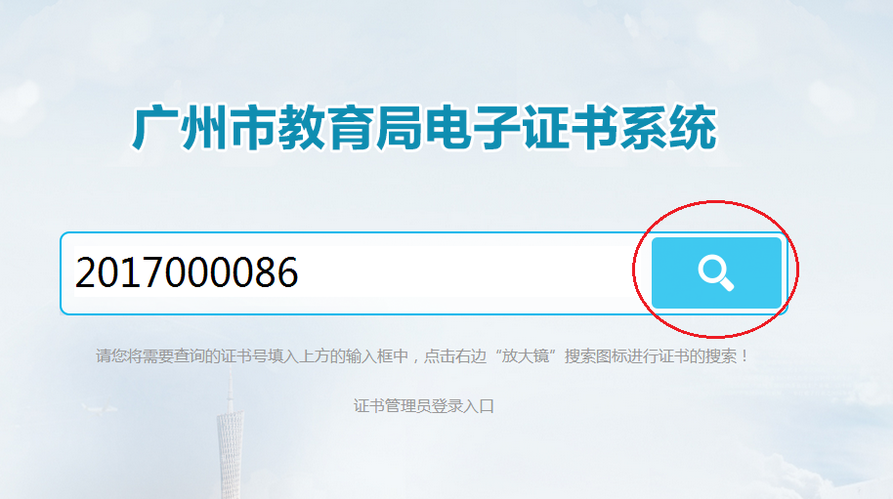二、输入结果公布文件通知上对应的证书编号，点击“放大镜”，查找电子证书，如图2。

图2

三、点击右上角“打印”可直接打印电子证书，或点击“下载”按钮保存到本地计算机后再打印，如图3。

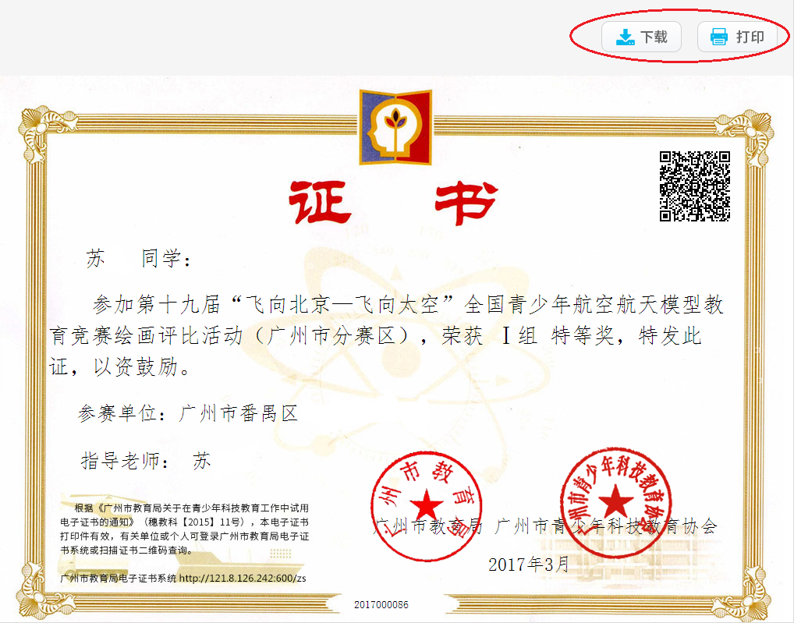

图3

四、对于已下载或打印的电子证书，使用手机扫描二维码，可以自动打开“证书查询”页面查证书真伪，如图4。

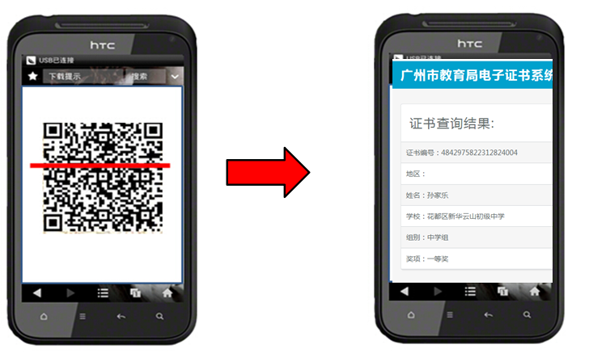

图4